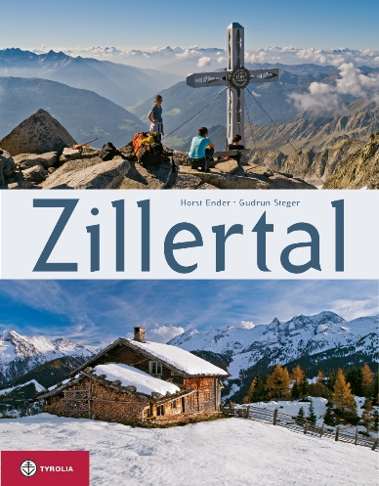

Horst Ender / Gudrun Steger
Zillertal
Ein Bildband von Horst Ender (Bild) und Gudrun Steger (Text)
Mit einem Vorwort von Peter Habeler
152 Seiten, 179 farb. Abb., 1 Übersichtskarte,
21 x 27 cm, gebunden mit Schutzumschlag
Tyrolia-Verlag, Innsbruck-Wien, 2. aktual. Auflage 2021
ISBN 978-3-7022-3259-7
€ 29,-

Das emotionale Portrait des Zillertales
Neue, stimmungsvolle Blickwinkel auf das bekannteste Tal Tirols

Das Zillertal präsentiert sich heute seinen Besuchern als ein faszinierender Ort der Gegensätze. Tourismus, Energiewirtschaft und moderne Industriebetriebe haben den Menschen im Tal Wohlstand und eine verbesserte Infrastruktur, aber auch massive Eingriffe in ihre Lebensräume gebracht. Gleichzeitig existieren im Zillertal nach wie vor jahrhundertealte Kulturlandschaften sowie unberührte traumhaft schöne Naturräume mit einer einzigartigen Pflanzen- und Tierwelt. In der Höhe locken außerdem das ewige Eis der Gletscher und berühmte Gipfel, auf denen Alpinismusgeschichte geschrieben wurde.

Der Fotograf Horst Ender porträtiert in diesem prachtvollen Bildband in emotionalen Bildern seine Heimat. Er gibt Einblick in Kultur und Brauchtum des Zillertals, zeigt in außergewöhnlichen Blickwinkeln die Schönheit und Wildheit seiner Bergwelt. Textlich begleitet wird er dabei von Gudrun Steger, die sich seit vielen Jahren mit dem Zillertal und seiner Geschichte, seiner Kultur und Natur beschäftigt. Mit einem Vorwort von Bergsteigerlegende Peter Habeler.

Die Autorin: Gudrun Steger
Die 45-jährige Kärntnerin (geboren 1967) kam nach Abschluss ihres Studiums in Wien im Jahr 1992 nach Mayrhofen im Zillertal um hier die Betreuung des Hochgebirgsnaturparkes Zillertaler Alpen aufzubauen. Sie ist inzwischen verheiratet, Mutter von drei Kindern, arbeitete als Wanderführerin und Naturpädagogin und ist seit zwei Jahren (2011/12) Lehrerin an der NMS Mayrhofen. Für das Bergsteigerdorf Ginzling und den Österreichischen Alpenverein verfasste sie die „Alpingeschichte kurz und bündig. Ginzling im Zillertal“ (2010).

Der Fotograf: Horst Ender
geb. 1961, lebt in Zell am Ziller. Neben seinem Brotberuf als technischer Angestellter in einem modernen Industriebetrieb ist er seit vielen Jahren als Lehrwart Hochalpin des Alpenvereins tätig. Seine ganze Leidenschaft gilt der Natur und den Bergen seiner Heimat sowie der Fotografie.

